Pressemitteilung
Februar 2018

Weinor-Heizsystem Tempura Quadra
Design und wohlige Wärme auf der Terrasse

Eine Terrassenheizung, die nicht nur wärmt, sondern auch gut aussieht, bietet der Hersteller Weinor mit dem Heizsystem Tempura Quadra. Der attraktive Wärmespender verbreitet sofort nach dem Einschalten eine angenehme Wohlfühlatmosphäre auf der Terrasse oder dem Balkon.

Laue Nächte und lange Abende im Freien sind für Garten- und Balkonbesitzer das Highlight des Sommers. Mit der Außenbeheizung Tempura Quadra von Weinor lässt sich dieses Vergnügen auch dann noch fortführen, wenn die Temperaturen zu sinken beginnen. Dank Sofortwärme durch moderne Infrarot-Technik kann der Terrassengenuss auch bei kühleren Temperaturen bis in den späten Abend verlängert werden. Denn die Wärme entsteht unmittelbar auf der Haut, ohne Aufheizphase und wirkt auch bei Windböen. Die Wärmeintensität lässt sich dabei nicht nur bequem über einen Handsender an- und ausschalten, sondern sie ist auch stufenlos dimmbar.

Schlanke Optik in allen Farben
Das attraktive Design der Tempura Quadra ist nicht nur der eckigen Bauweise geschuldet. Die Terrassenheizung macht auch durch ihre schlanke Optik eine gute Figur. Ein weiteres Plus: Das Heizsystem kann in nahezu allen gewünschten Farben geliefert werden. Dank eines werkseigenen Weinor-Verfahrens passt die Farbe des Gehäuses auch zum Terrassendach oder zur Markise. Das reduzierte Design gibt der Tempura Quadra einen unauffälligen und hochwertigen Look. Der elegante Wärmespender lässt sich entweder an bestimmte Weinor-Markisenmodelle anbringen, oder an Wand oder Decke montieren.

Herausgeber:
Christian Pätz
weinor GmbH & Co. KG || Mathias-Brüggen-Str. 110 || 50829 Köln
Mail: cpaetz@weinor.de || www.weinor.de
Tel.: 0221 / 597 09 265 || Fax: 0221/ 595 11 89

Der Text sowie hochauflösendes Bildmaterial und weitere Informationen stehen Ihnen unter www.weinor.de/presse/ zur Verfügung.

Bildmaterial:

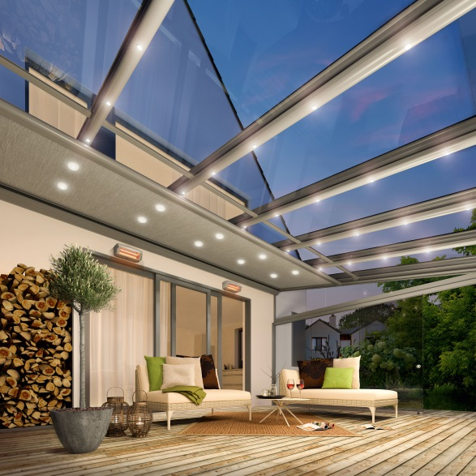
Bild 1:
Das neue Heizsystem Tempura Quadra lässt sich fast überall problemlos montieren.
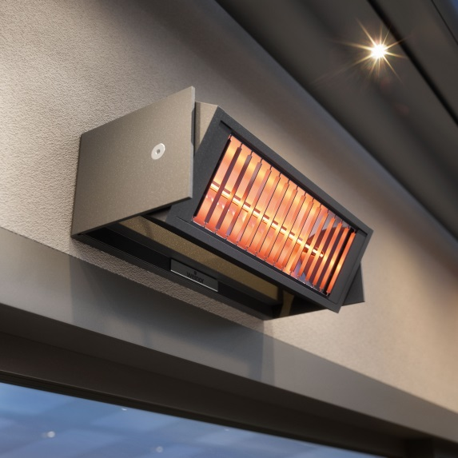
Bild 2:
Das kompakte Heizsystem überzeugt optisch durch sein modernes rechtwinkliges Design.

Fotos: weinor GmbH & Co. KG

